Міністерство освіти і науки України
Національний університет «Львівська політехніка»
Кафедра систем штучного інтелекту



Звіт

Звіт
про виконання лабораторних та практичних робіт блоку № 1
На тему: «Розробка та середовище розробки. Програмування: алгоритм, програма, код.»
з дисципліни: «Основи програмування»
до:
Практичних Робіт до блоку № 1

Виконав:
Студент групи ШІ-13
Стражець Ілля В’ячеславович

Тема роботи:
“Розробка та середовище розробки. Програмування: алгоритм, програма, код. ”

Мета роботи:

Завантажити середовище розробки Visual Studio Code та встановити розширення для C++ у системі та Visual Studio Code. Ознайомитися з дебагером і лінтером для C++, а також з основними поняттями мов C/C++. Встановити Git та ознайомитися з його основними командами. Зареєструватися та ознайомитися з GitHub, GitHub Pull Requests і Code Review. Зареєструватися та ознайомитися з Trello й Algotester. Ознайомитися з FlowCharts та Draw.io, а також із Word і створенням звітів до практичних та лабораторних робіт. Запустити програмний код C++ у робочому середовищі та оформити звіт.

Теоретичні відомості:
- Теоретичні відомості з переліком важливих тем:
- Тема №1: Основні поняття мови с/c++.
- Тема №2: Середовище розробки Visual Studio Code.
- Тема №3: FlowCharts та Draw.io.
- Тема №4: Git та Github.
- Тема №5: Algotester.
- Тема №6: Trello.
- Тема №7: Linux Console Commands.

- Індивідуальний план опрацювання теорії:
- Тема №1: Основні поняття мови с/c++.
  - Джерела Інформації:
    - Відеоурок на ютубі
    - https://www.learncpp.com/
    - Лекції О.Пшеничного
    - Практичні заняття
  - Що опрацьовано:
    - Ознайомився зі структурою коду програми в мові C++, з основними типами даних, з використанням змінних, бібліотекою iostream, з поняттям алгоритму.
  - Статус: Ознайомлений
  - Початок опрацювання теми: 08.09.2026
  - Звершення опрацювання теми: 15.09.2026
- Тема №2: Середовище розробки Visual Studio Code.
  - Джерела Інформації:
    - СШІ ОП - Epic 1 - Environment Configuration
    - Посилання на відеоурок про Debugger
    - C/C++ for Visual Studio Code
    - What is linter?
  - Що опрацьовано:
    - Інстальовано середовище розробки Visual Studio Code.
    - Встановлено розширення для C++ на систему та Visual Studio Code.
    - Ознайомлений з використанням лінтера для перевірки коду та пошуку можливих помилок.
    - Ознайомлений з використанням дебагера GDB для покрокового виконання програми.
  - Статус: Ознайомлений
  - Початок опрацювання теми: 11.09.26
  - Звершення опрацювання теми: 11.09.26
- Тема №3: FlowCharts та Draw.io.
  - Джерела Інформації:
    - Основні елементи схем алгоритмів для FlowChart
    - Практичні заняття та інтерактивна розгортка
  - Що опрацьовано:
    - Ознайомлений з поняттям FlowChart та основними елементами блок-схем.
    - Навчився створювати й оформлювати FlowChart у середовищі Draw.io.
    - Створив блок-схему алгоритму для задачі «Автономність портативної зарядної станції» та для задачі «A+B».

  - Статус: Ознайомлений
  - Початок опрацювання теми: 12.09.26
  - Звершення опрацювання теми: 15.09.26
- Тема №4: Git та Github.
  - Джерела Інформації:
    - Відеоурок на ютубі
    - Документація GitHub
    - Git Tutorial
    - Практичні та лабораторні заняття
  - Що опрацьовано:
    - Встановлено та налаштовано систему контролю версій Git.
    - Вивчено призначення і використання основних команд Git.
    - Створено обліковий запис на платформі GitHub.
    - Опрацьовано створення репозиторіїв і гілок, додавання та фіксацію змін за допомогою комітів, їх завантаження на GitHub, а також створення Pull Request.
  - Статус: Ознайомлений
  - Початок опрацювання теми: 11.09.26
  - Звершення опрацювання теми: 17.09.26
- Тема №5: Algotester
  - Джерела Інформації:
    - Algotester про нас
    - https://www.youtube.com/@algotester
  - Що опрацьовано:
    - Створено обліковий запис на платформі Algotester та ознайомлено з її основними можливостями.
    - Виконано одне базове завдання.
  - Статус: Ознайомлений
  - Початок опрацювання теми: 09.09.26
  - Звершення опрацювання теми: 09.09.26
- Тема №6: Trello
  - Джерела Інформації:
    - Trello tutorial
    - Trello guide
  - Що опрацьовано:
    - Створено робочу дошку в Trello та опрацьовано її основні можливості.
    - Сформовано й упорядковано список завдань.
    - Додано учасників команди та надано їм доступ для відстеження прогресу і внесення змін до дошки.
  - Статус: Ознайомлений
  - Початок опрацювання теми: 11.09.26
  - Звершення опрацювання теми: 11.09.26
- Тема №7: Linux Console Commands.
  - Джерела Інформації:
    - Ubuntu tutorials
  - Що опрацьовано:
    - Встановлено та запущено дистрибутив Ubuntu, опрацьовано роботу з терміналом, завантажено потрібне програмне забезпечення для роботи.
    - Вивчено призначення та використання базових консольних команд Linux.
  - Статус: Ознайомлений
  - Початок опрацювання теми: 12.09.26
  - Звершення опрацювання теми: 13.09.26

Виконання роботи:

1. Опрацювання завдання та вимог до програм та середовища:
Завдання №1 Theory Education Activities
- Деталі завдання: Опрацювати основні теоретичні відомості за темами лабораторної роботи.
Завдання №2 Requirements management and design activities with Draw.io and Google Docs
- Деталі завдання: Навчитися створювати блок-схеми у Draw.io та оформлювати документацію у Microsoft Word.
Завдання №3 Configuration: Trello
- Деталі завдання: Створити обліковий запис у Trello, налаштувати командну дошку, додати завдання та відстежувати власний і командний прогрес.
Завдання №4 Configuration: Linux Console Commands
- Деталі завдання:Налаштувати дистрибутив Ubuntu через WSL у системі Windows та навчитися користуватися базовими консольними командами Linux.
Завдання №5 Configuration: Visual Studio Code
- Деталі завдання: Завантажити й налаштувати Visual Studio Code .
Завдання №6 Configuration: VSC C/C++ Extensions, IntelliSense, Code Runner
- Деталі завдання: Встановити розширення C/C++ та Code Runner у Visual Studio Code, ознайомитися з можливостями IntelliSense і навчитися запускати програми мовою C/C++.
Завдання №7 Configuration: GitHub
- Деталі завдання: Налаштувати Git і GitHub, вивчити основні команди Git та навчитися використовувати їх для роботи з локальними й віддаленими репозиторіями
Завдання №8 Configuration: Git
- Деталі завдання: Створити обліковий запис GitHub, налаштувати зв’язок між Git і GitHub та навчитися створювати репозиторії й Pull Request.
Завдання №9 Configuration: Algotester
- Деталі завдання: Створити обліковий запис на платформі Algotester, ознайомитися з її інтерфейсом і виконати практичні завдання з програмування.
Завдання №10 Configuration: Create Own Git Repo and Exchange Files with Teammate
- Деталі завдання: Створити GitHub-репозиторій, надати до нього доступ учасникам команди та завантажити створені файли з програмним кодом.
Завдання №11 Experimental Exercises Activities - Run First Program
Програма №1 - Автономність портативної зарядної станції
- Умова завдання: Розробити програму мовою C++, яка обчислює час автономної роботи портативної зарядної станції з урахуванням її ємності, віку, рівня заряду, ККД інвертора та потужності приладу.
- Важливі деталі для імплементації:
o Використати команди cin і cout.
o Перевірити введені дані та вивести повідомлення в разі помилки.
o Врахувати щорічну втрату 2% ємності та втрати інвертора.
o Вивести фактичну ємність, корисну енергію, втрати й час роботи.
o Правильно відформатувати результати та додати змістовні коментарі.
o Не використовувати сторонні бібліотеки.
o Створити блок-схему програми в Draw.io.
Програма №2 - A + B
- Умова завдання: Програма зчитує два цілих числа a та b, обчислює їхню суму та виводить отриманий результат.

Завдання №12 Result Documentation Report and Outcomes List Placement Activities
- Оформити звіт про виконання лабораторної роботи, додати результати виконаних завдань, блок-схему, програмний код, приклади роботи програми та сформулювати висновок.

Завдання №13 Results Evaluation and Release
- Розмістити файли лабораторної роботи у власній папці командного репозиторію, створити окрему гілку для епіку, виконати коміт і push, оформити Pull Request за встановленими вимогами та додати учасників команди для Code Review.

2. Дизайн та планована оцінка часу виконання завдань:
Програма №1 Автономність портативної зарядної станції
- Блок-схема
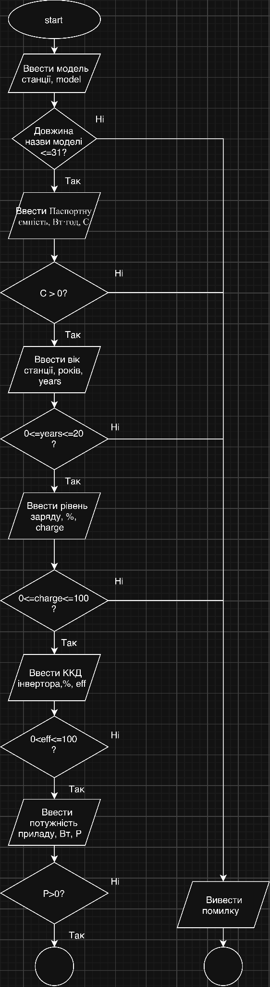
Рис 1.1 Блок-схема до задачі

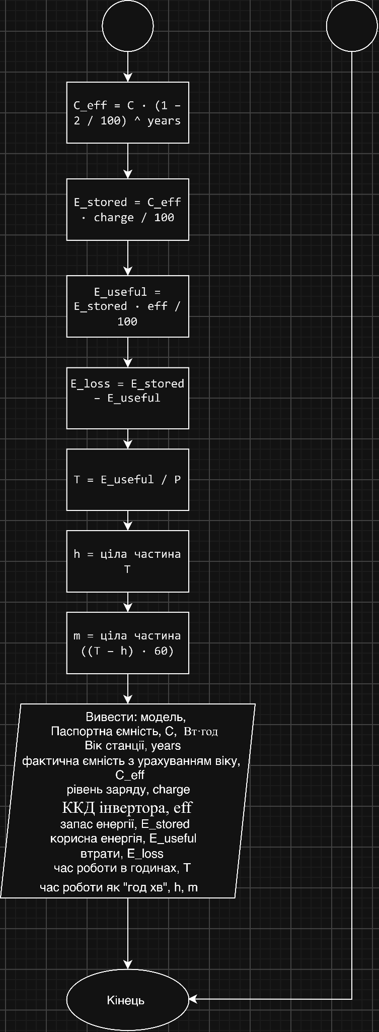
Рис 1.2 Блок-схема до задачі

- Планований час на реалізацію: 1 година
- Важливі деталі для врахування в імплементації: використати функції cin та cout для зчитування і форматування вводу/виводу, прокоментувати код.
Програма №2 A+B
- Умова задачі: дано два цілих числа a та b. Необхідно обчислити їхню суму. Програма повинна вивести одне число — результат додавання a та b.
- Блок-схема:
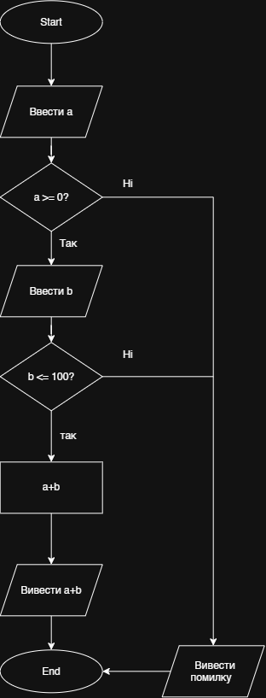
Рис 2. Блок-схема до задачі

- Планований час на реалізацію: 20 хвилин

3. Конфігурація середовища до виконання завдань:
Завдання №2 Requirements management and design activities with Draw.io and Google Docs
- Встановив Draw.io на мій локальний комп’ютер. Навчився створювати блоксхеми:
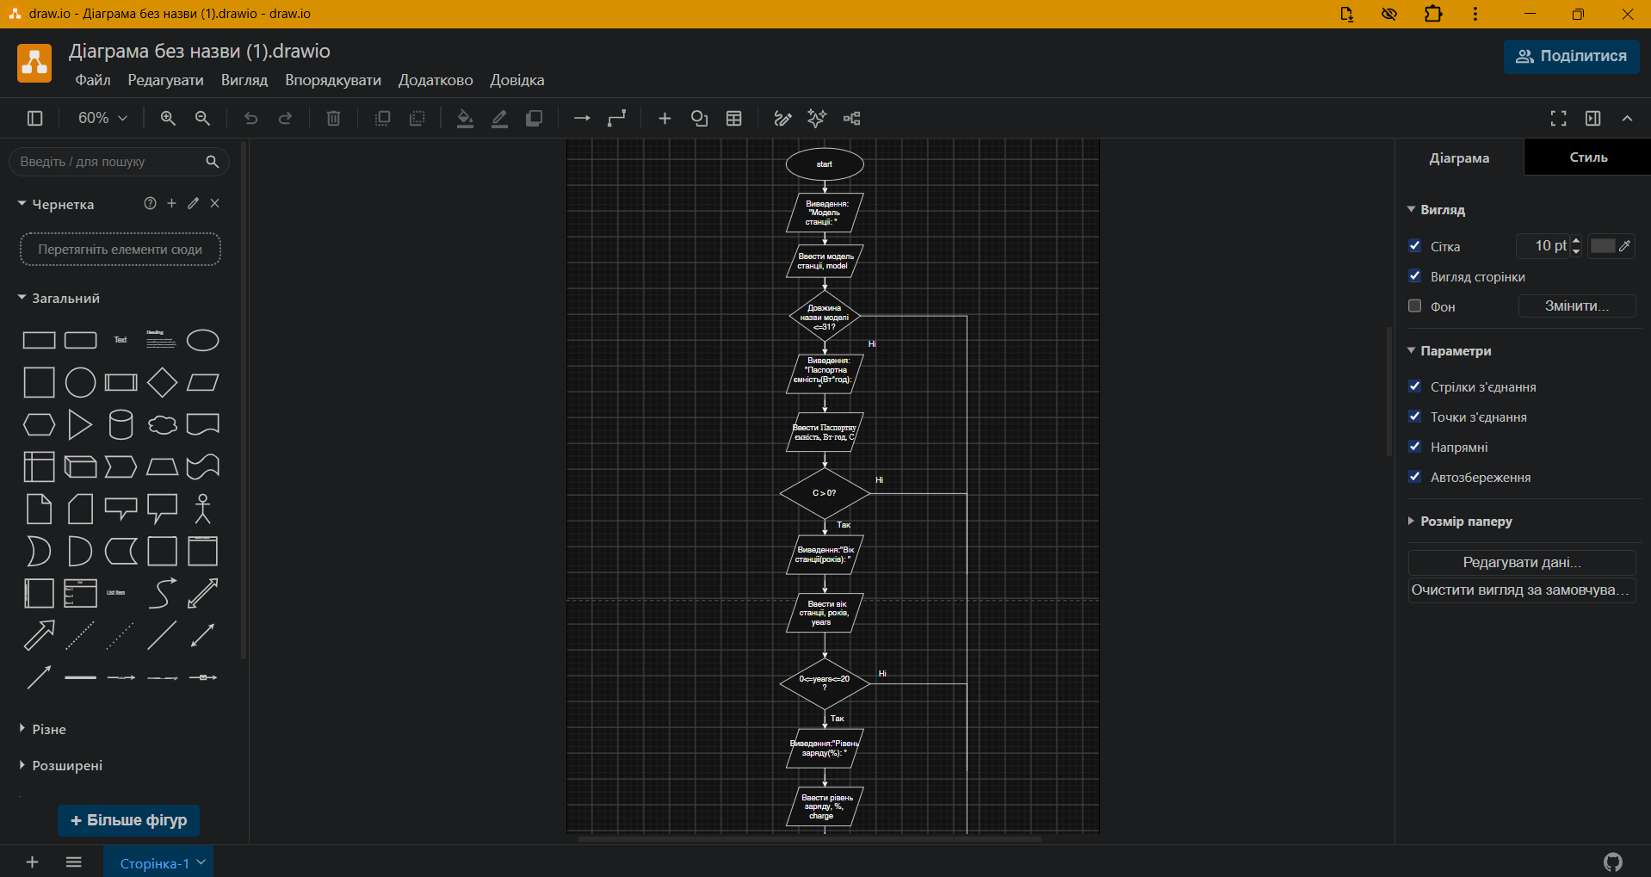
Рис 3. Створення блоксхеми в Draw.io

Завдання №3 Configuration: Trello
- Було створено командну дошку в Trello, до якої я вніс свої таски та проконтролював, щоб члени команли також внесли свої картки.
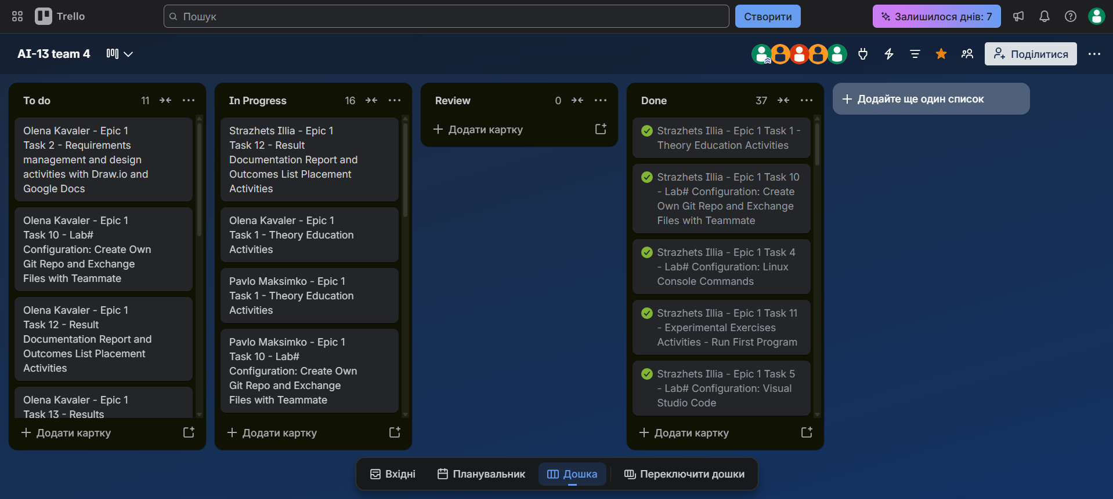
Рис 4. Створена дошка в Trello

Завдання №4 Configuration: Linux Console Commands
- Ознайомився з базовими консольними командами Linux для перегляду вмісту, переходу між папками, створення файлів.
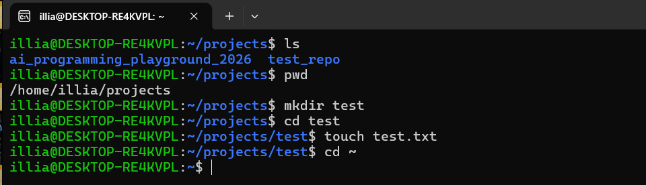
Рис 5. Виконання лінукс команд

Завдання №5 Configuration: Visual Studio Code
- Завантажив та встановив VS Code.

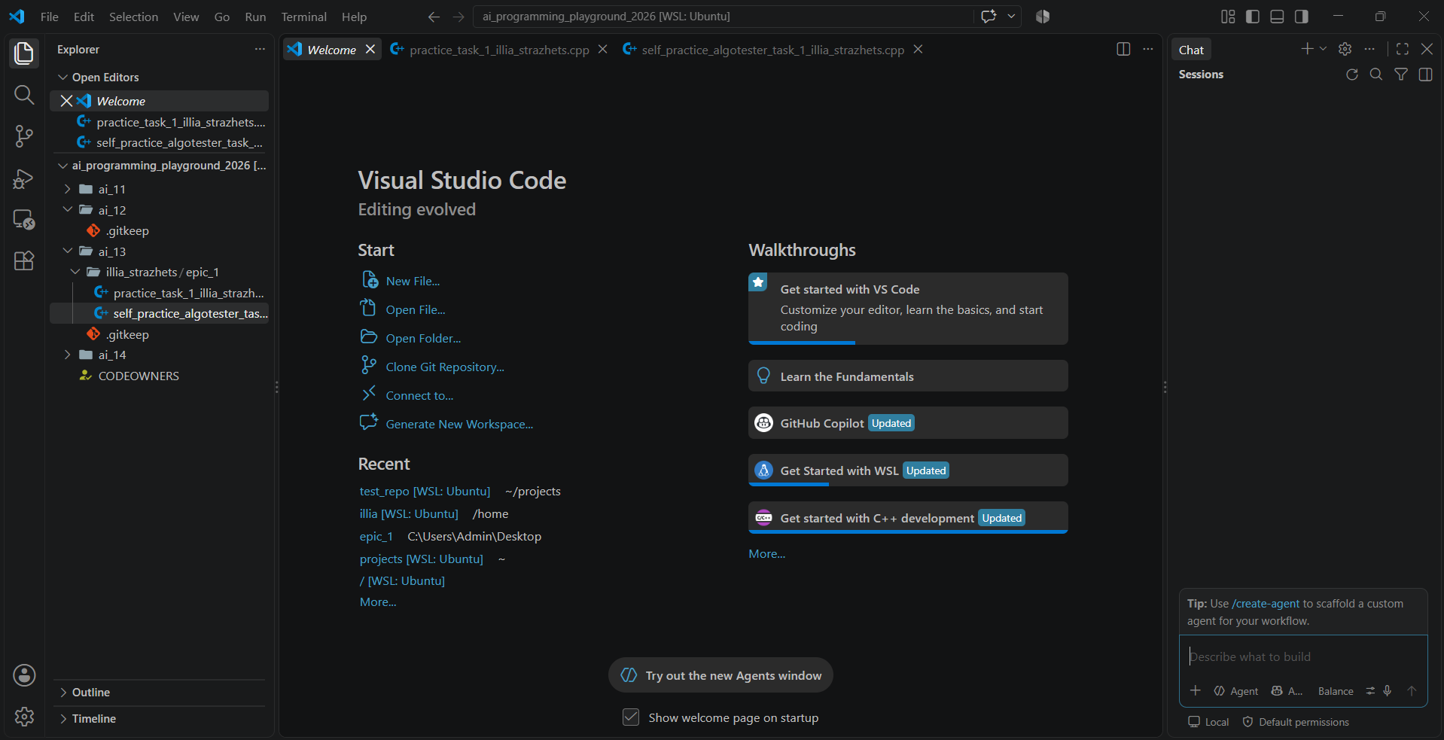
Рис 6. Встановлений VS Code

- Підключив до Visual Studio Code середовище Ubuntu через WSL для написання, компіляції та запуску програм.
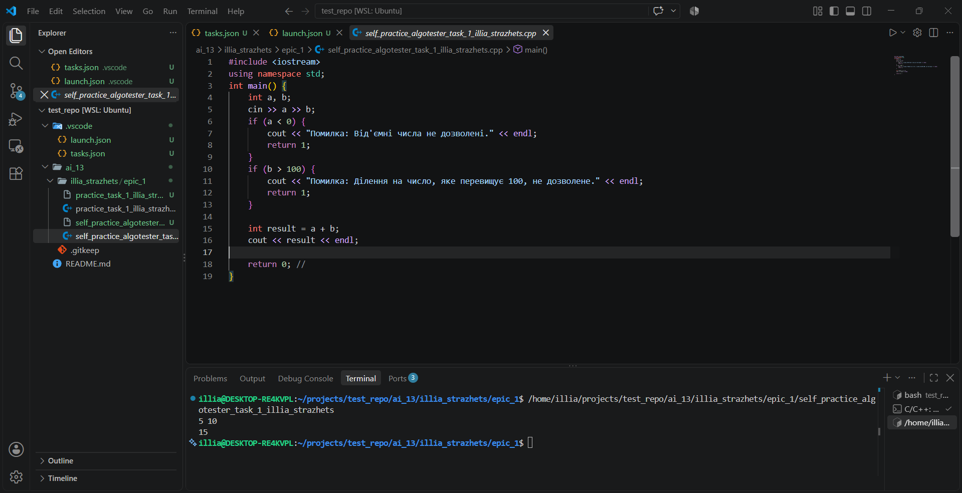

Рис 7. Компіляція та пробний запуск програми у Visual Studio Code через Ubuntu WSL

Завдання №6 Configuration: VSC C/C++ Extensions, IntelliSense, Code Runner

- Встановив розширення для Visual Studio Code.
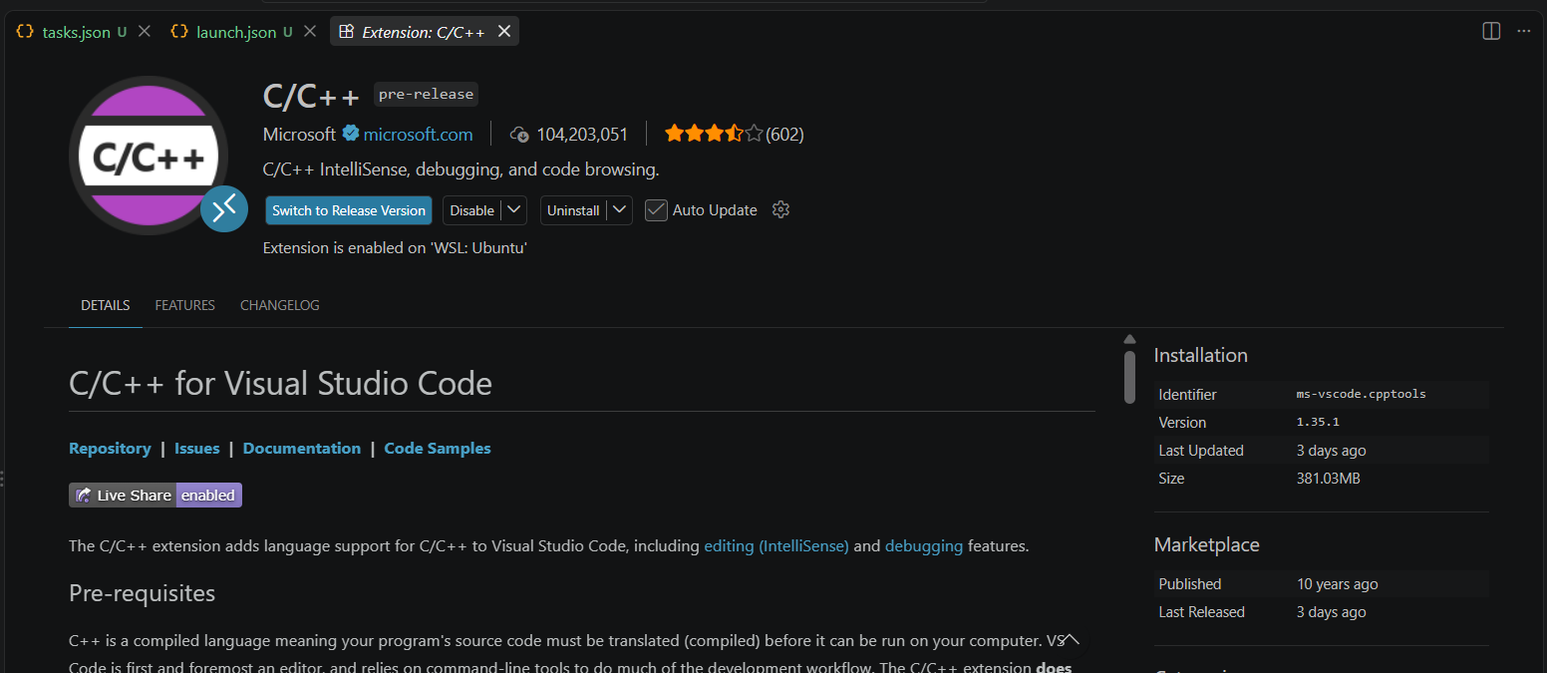
Рис 8. Встановлене розширення C/C++
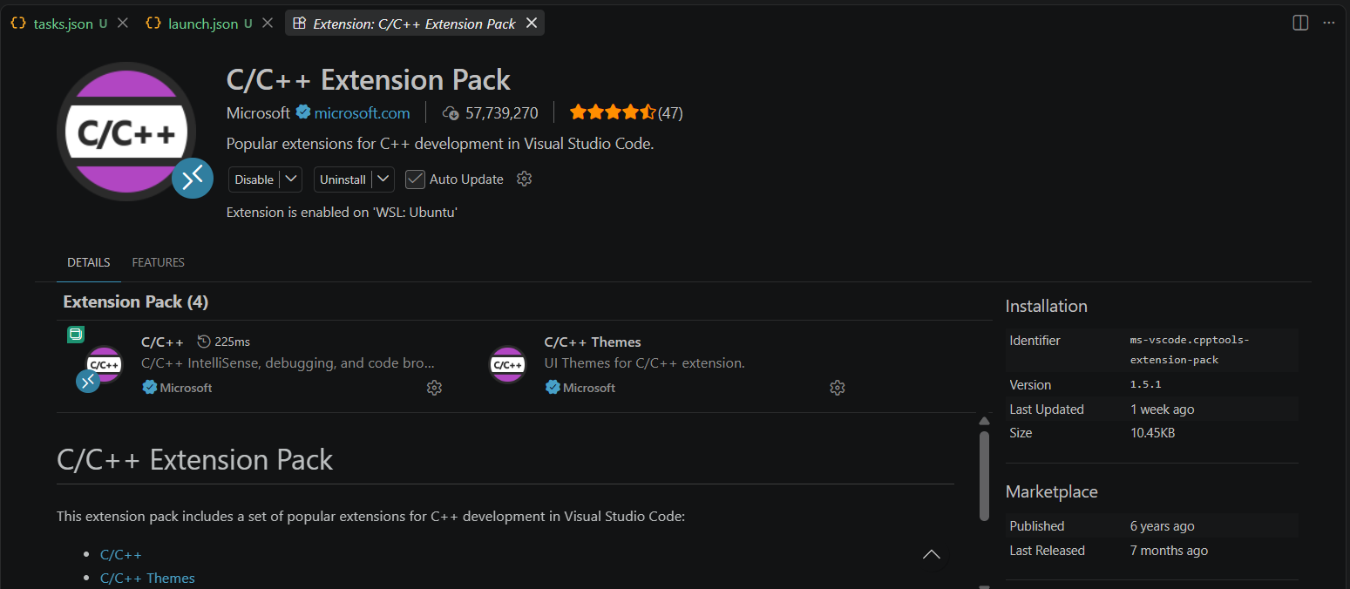
Рис 9. Встановлене розширення C/C++ Extension Pack

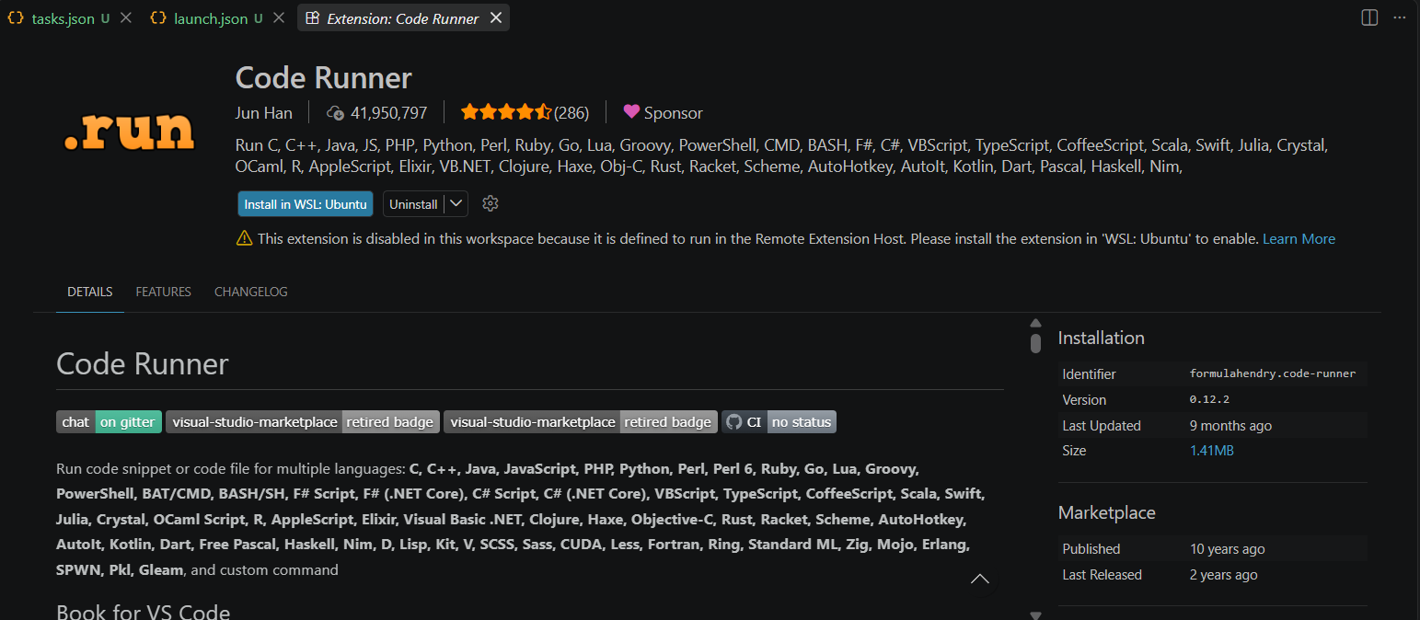
Рис 10. Встановлене розширення Code Runner у Visual Studio Code.
Завдання №7 Configuration: GitHub & Завдання №8 Configuration: Git
- Налаштував Git і GitHub, підключив їх через SSH. Також опрацював основні команди Git: git status, git add, git commit, git log і git push.
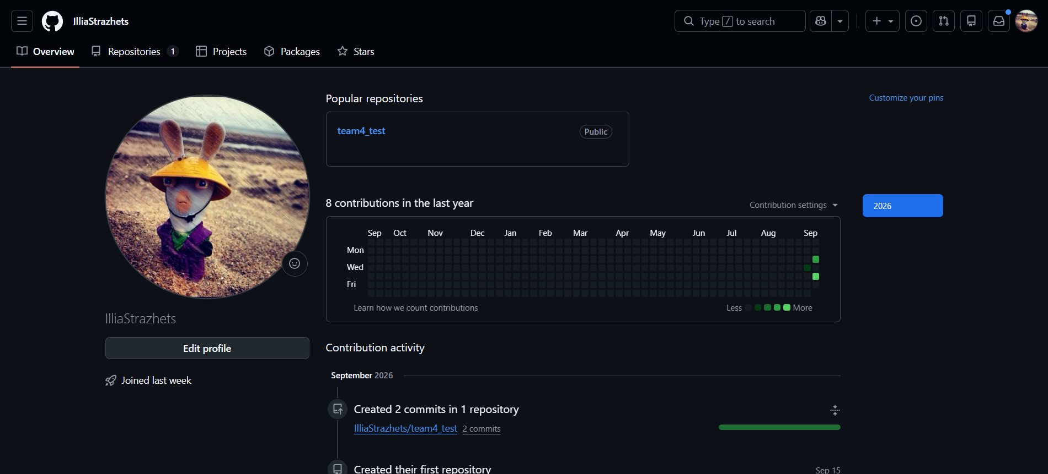Рис 11. Зареєстрований акаунт на GitHub

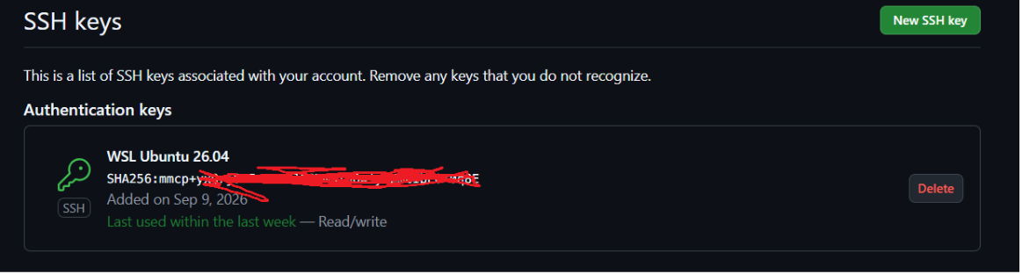

Рис 12. Створений SSH-ключ

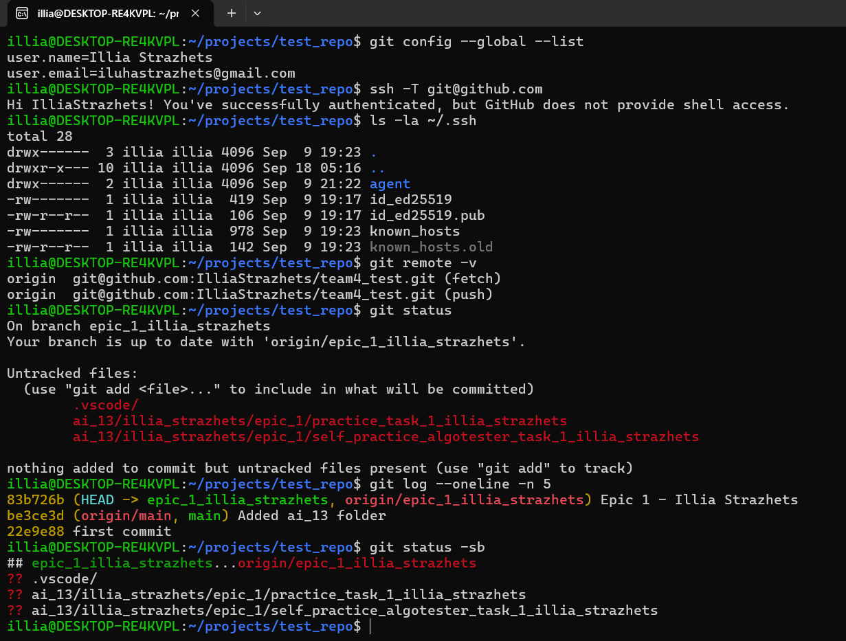

Рис 13. Команди Git для перевірки налаштування
Завдання №9 Configuration: Algotester
- Зареєструвався на платформі Algotester, ознайомився з її інтерфейсом та виконав одне практичне завдання та приєднався до контесту.
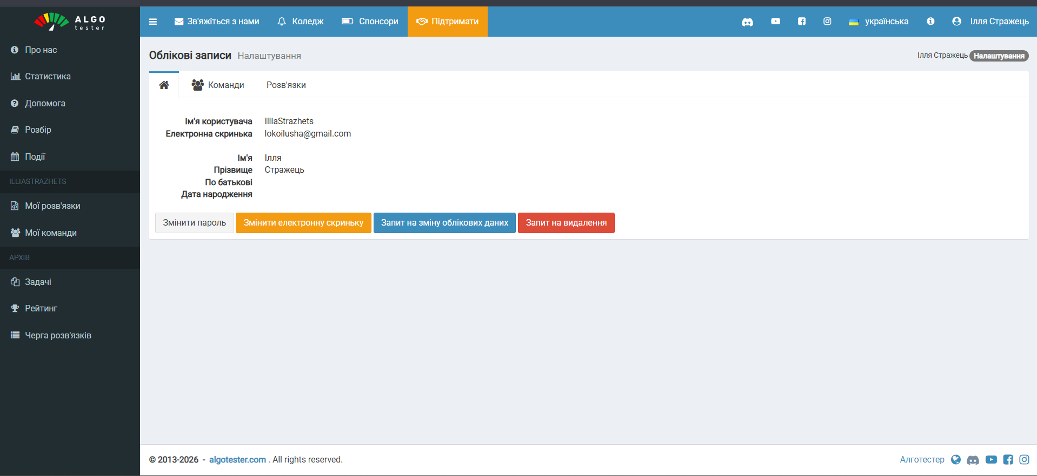

Рис 14. Створений Algotester аккаунт

Завдання №10 Configuration: Create Own Git Repo and Exchange Files with Teammate
- Створив власний GitHub-репозиторій, надав доступ учасникам команди, завантажив файли з програмним кодом та обмінявся файлами з тімейтами. Потренувалися робити пул-реквести та код рев’ю
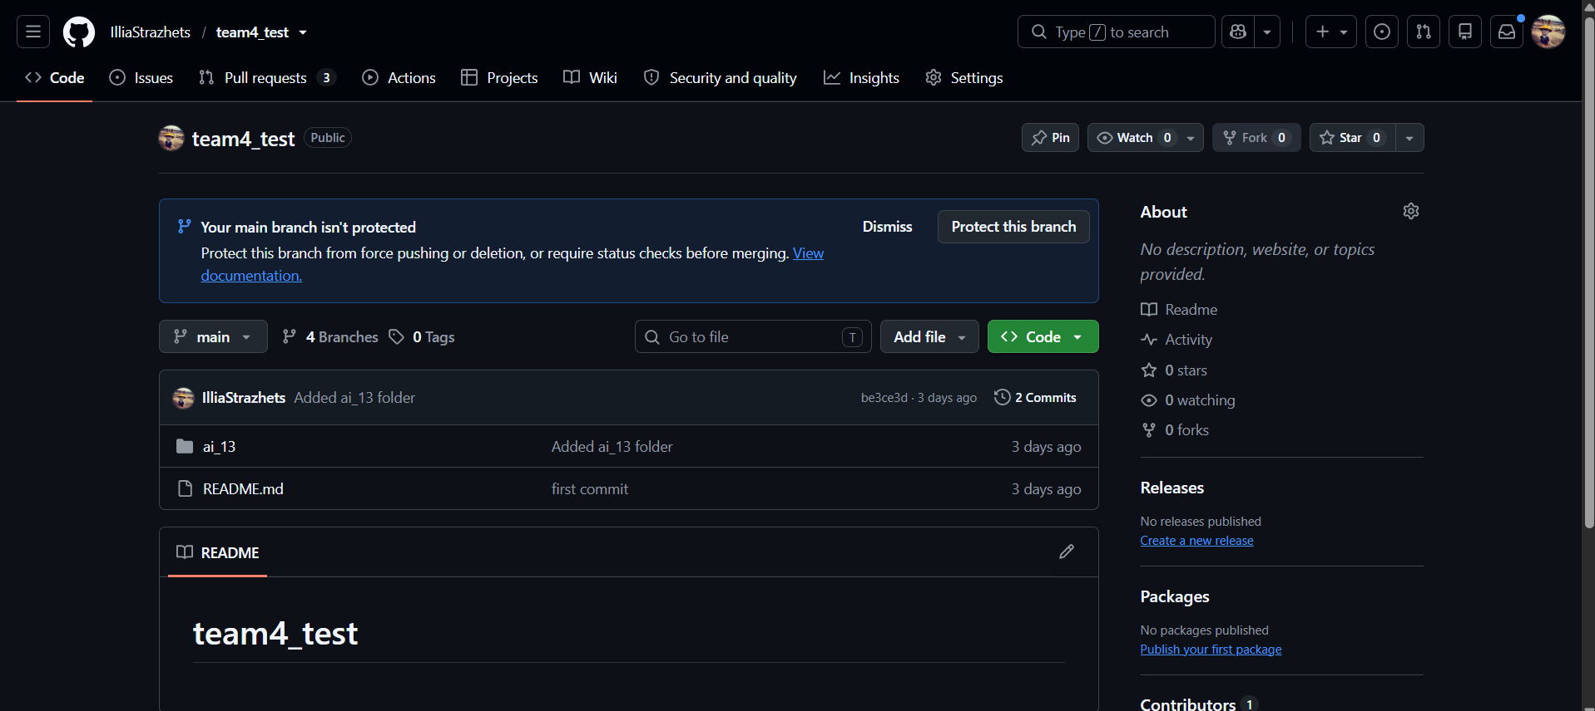
Рис 15. Створений приватний репозиторій

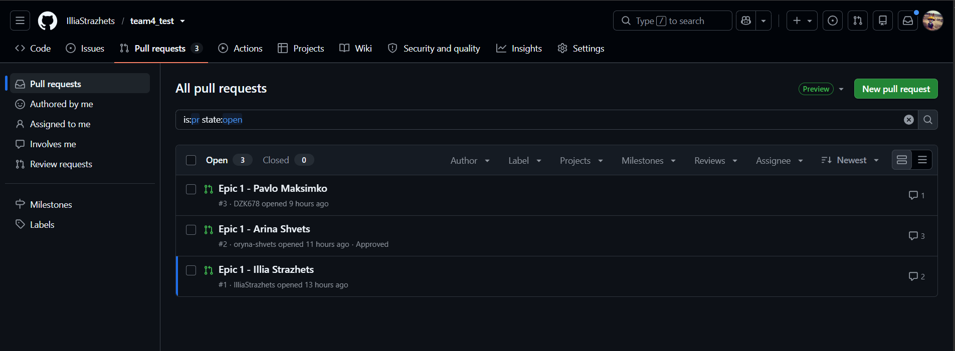
Рис 16. Пробні пул-реквести
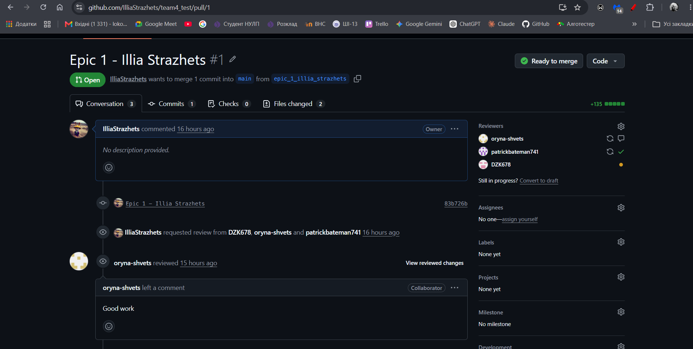
Рис 17. Код рев’ю мого пул-реквесту в тестовому-командному репозиторію

4. Код програм з посиланням на зовнішні ресурси:
Завдання №11 Experimental Exercises Activities - Run First Program
Програма №1 - Автономність портативної зарядної станції
- У межах завдання було розроблено програму для обчислення часу автономної роботи портативної зарядної станції з урахуванням її паспортної ємності, віку, поточного рівня заряду, ККД інвертора та потужності підключеного приладу. Програма також обчислює фактичну ємність станції, запас корисної енергії та втрати під час перетворення напруги.
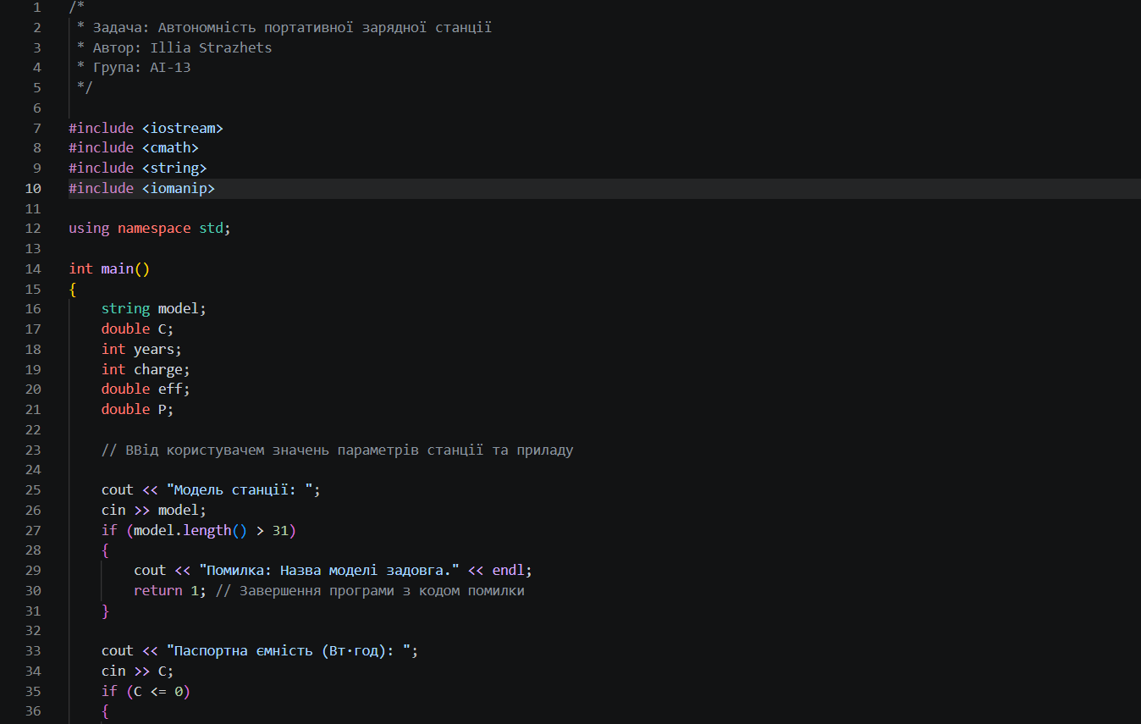
Рис 18.1 Код до задачі про «Автономність портативної зарядної станції»

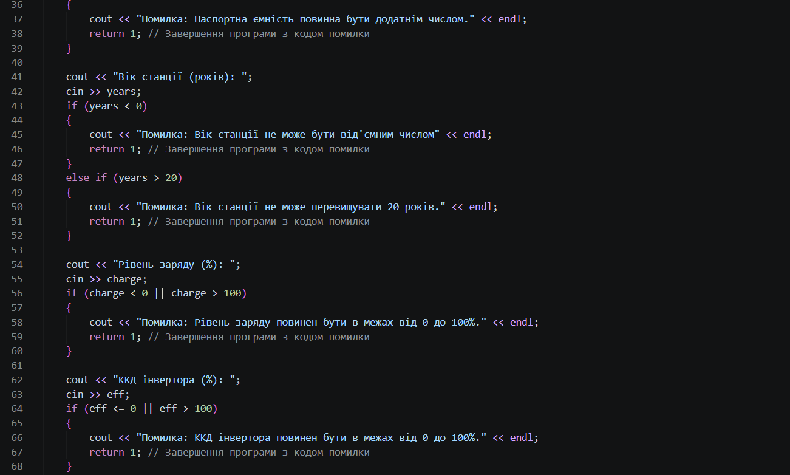
Рис 18.2 Код до задачі про «Автономність портативної зарядної станції»

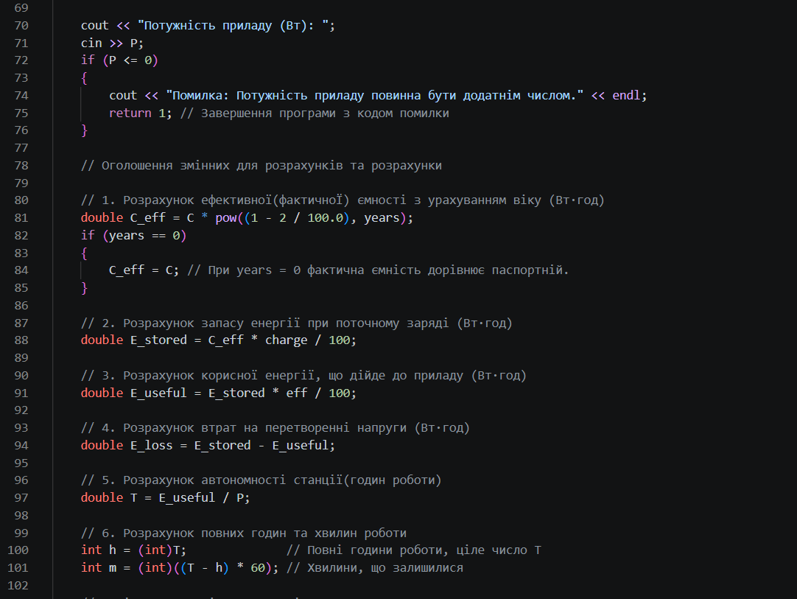
Рис 18.3 Код до задачі про «Автономність портативної зарядної станції»
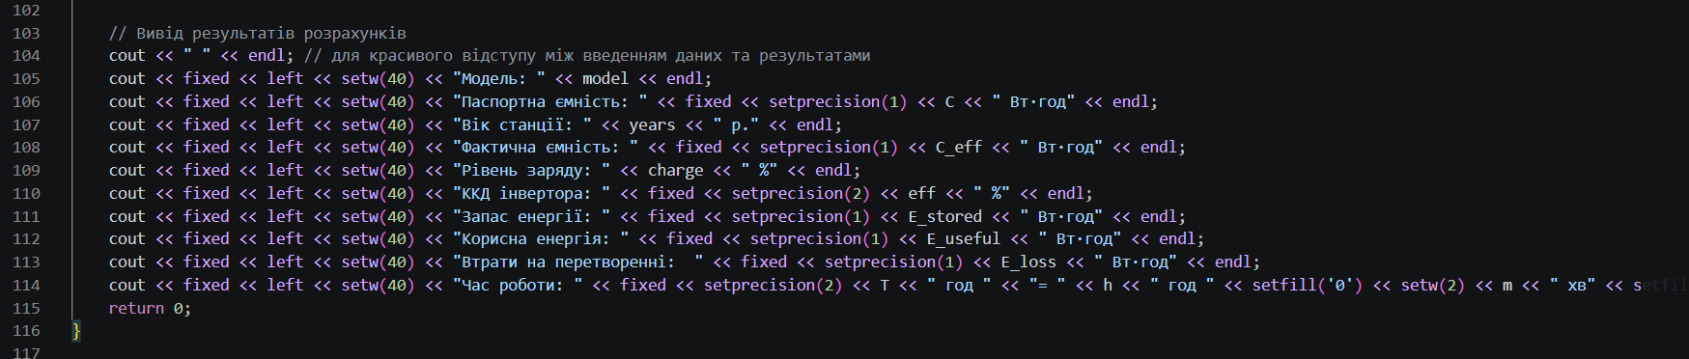
Рис 18.4 Код до задачі про «Автономність портативної зарядної станції»
Посилання на файл коду в пулреквесті: https://github.com/artificial-intelligence-department/ai_programming_playground_2026/pull/55/changes#diff-8bdb35d61e8884651e8174d0fc01d6b73719ae5274bced7eef83e3e381585284
Програма №2 - A + B
- Програма зчитує два цілих числа a та b, обчислює їхню суму та виводить отриманий результат.

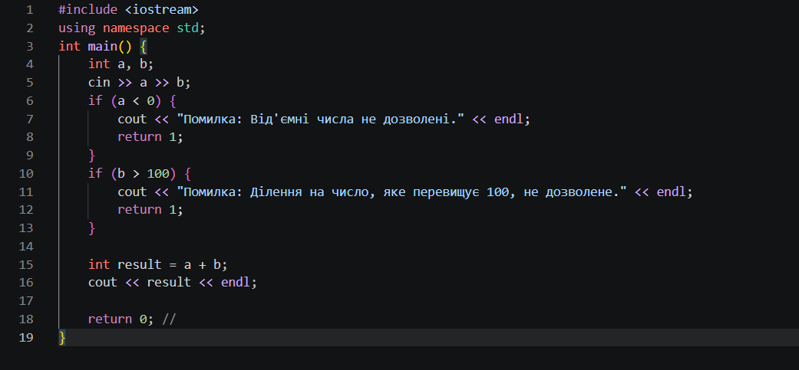
Рис 19. Код до задачі про «A+B»
Посилання на файл коду в пулреквесті:
https://github.com/artificial-intelligence-department/ai_programming_playground_2026/pull/55/changes#diff-3429eae83dc9c1ef5998818a9150fc3838c5380e2e9ff6de60071cfd918424df

5. Результати виконання завдань, тестування та фактично затрачений час:
Програма №1 - Автономність портативної зарядної станції
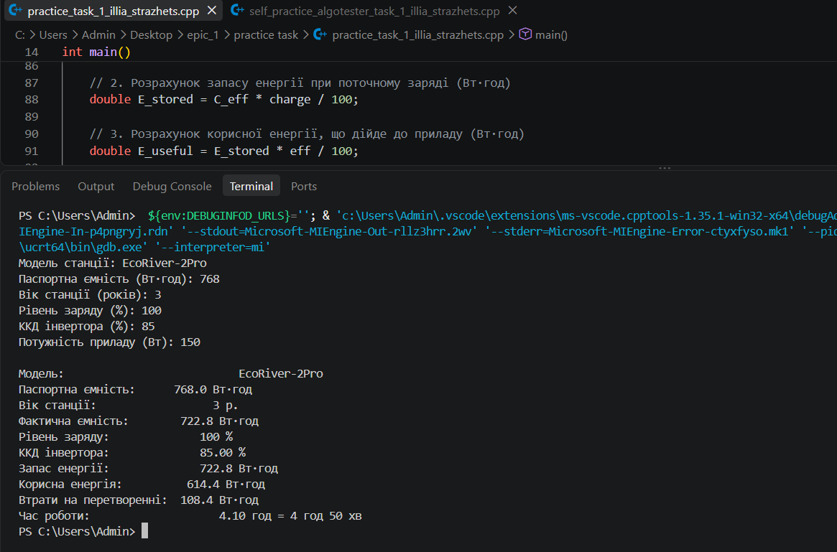
Рис. 20. Результат роботи програми з коректними вхідними даними.
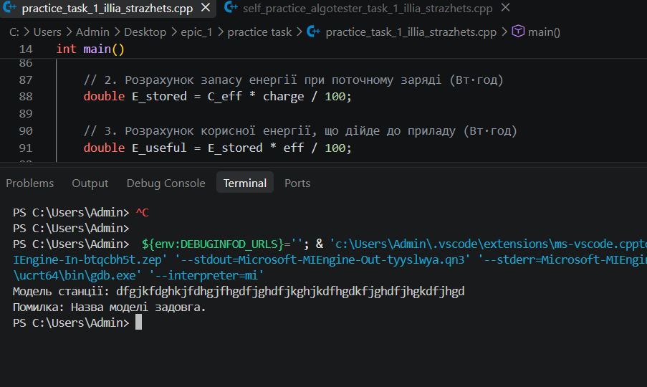
Рис. 21. Результат роботи програми, коли назва моделі задовга.
- Час затрачений на виконання завдання: 1 день, фактично години 3
Програма №2 - A+B
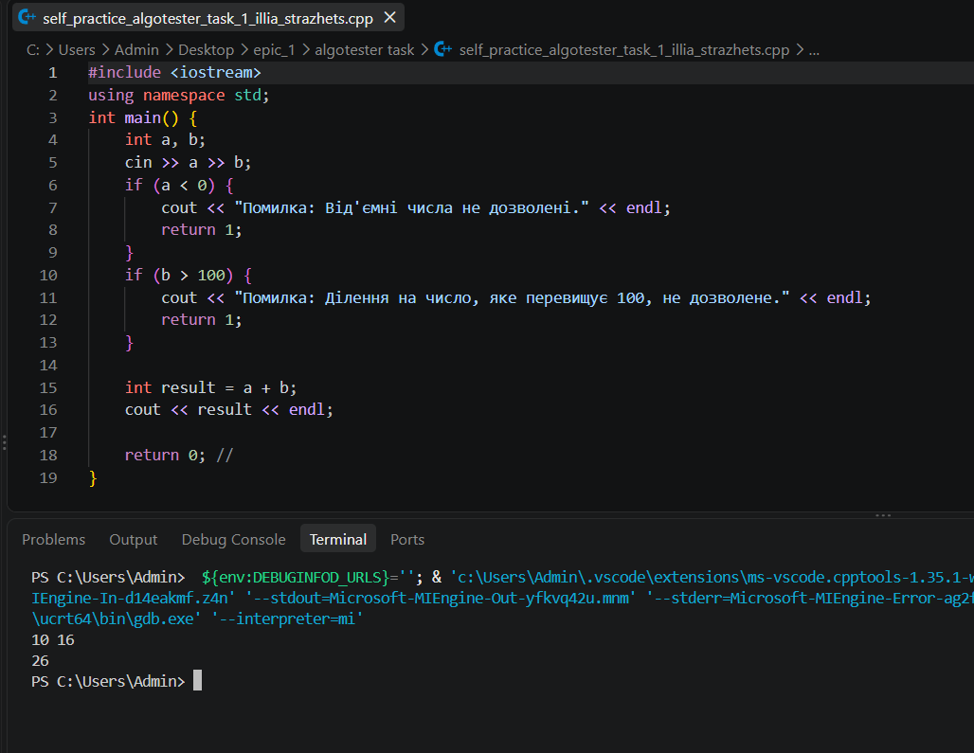
Рис. 22. Результат роботи програми A+B.
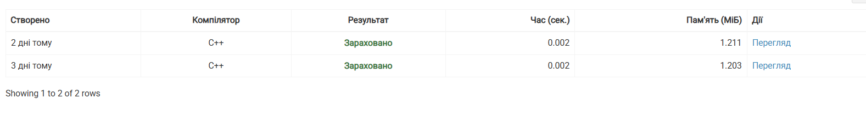
Рис. 23. Задача пройшла валідацію на Алготестері
- Час затрачений на виконання завдання: 30 хвилин

6. Кооперація з командою:
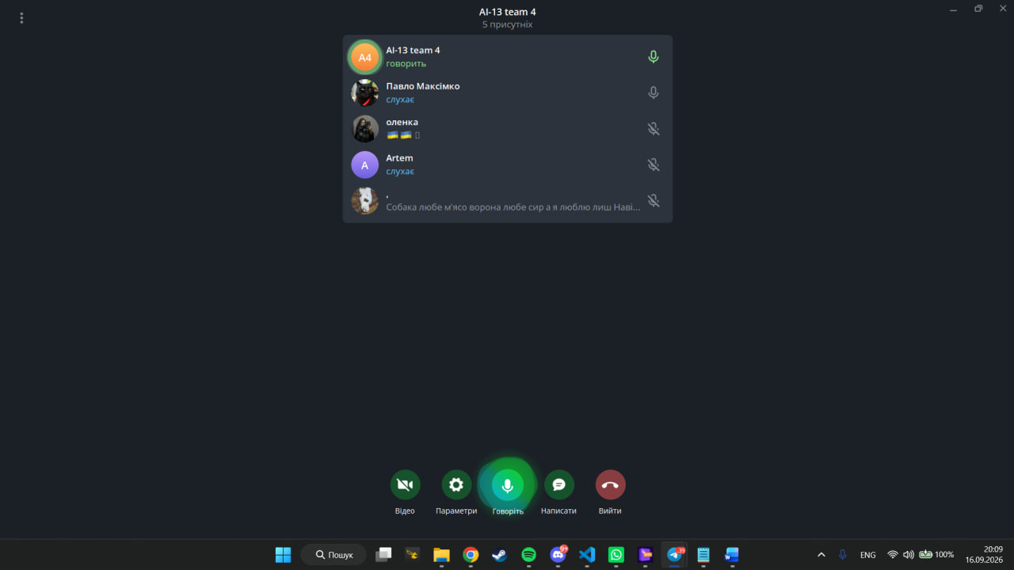
Рис. 24. Онлайн-зустріч з командою 16.09.26
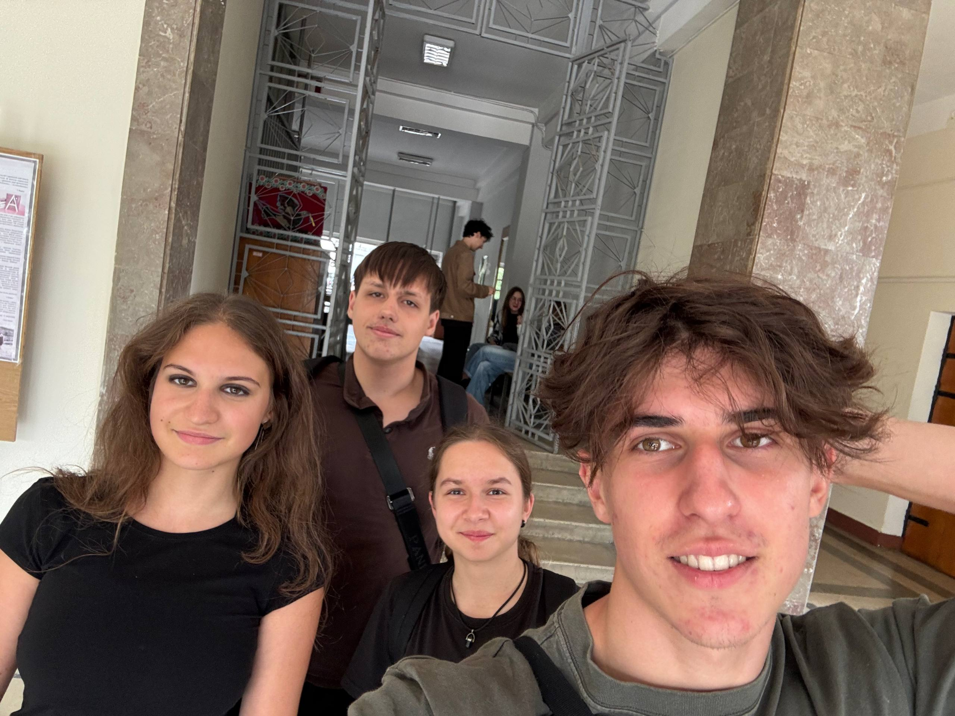
Рис. 25. Офлайн-зустріч з командою 17.09.26
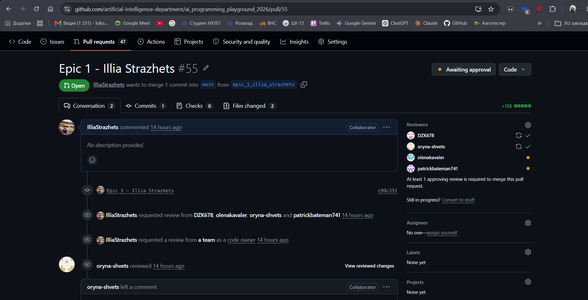
Рис. 26. Мій пул-реквест та рев’ю зроблені командою в основному репозиторію

Висновки:
Під час виконання лабораторних та практичних робіт блоку № 1 за темою «Розробка та середовище розробки. Програмування: алгоритм, програма, код» було успішно досягнуто поставленої мети та здобуто комплекс базових практичних навичок для подальшого вивчення курсу «Основи програмування».
Зокрема, у ході роботи було:
- Налаштовано робоче середовище: встановлено та сконфігуровано редактор коду Visual Studio Code, необхідні компілятори й розширення для мов C/C++, а також налаштовано лінтер та інструменти дебагінгу для пошуку помилок у програмах.
- Опановано систему контролю версій: встановлено Git, відпрацьовано базові консольні команди для управління локальним репозиторієм, а також налаштовано інтеграцію з платформою GitHub (робота з гілками, створення Pull Requests та ознайомлення з процесом Code Review).
- Опрацьовано інструменти планування та алгоритмізації: ознайомився з таск-менеджером Trello для організації робочого процесу, платформою Algotester для розв'язання алгоритмічних задач, а також інструментом Draw.io для побудови блок-схем (Flowcharts).
- Закріплено базові теоретичні концепції: базові конструкції мови C/C++, синтаксис та структуру програми.
- Розроблено та протестовано перші програми: реалізовано, скомпільовано та успішно виконано програмний код мовою C++ у налаштованому робочому середовищі, а результати структуровано й оформлено у вигляді звіту відповідно до вимог.

